**Práctica 2. Base de datos. Modelo conceptual y ciclo de vida de la base de datos.**

**Objetivo**: Fortalecer el entendimiento del ciclo de vida de base de datos (los primeros tres momentos).

**Procedimiento**:

1. Analice la narrativa del **planteamiento del problema** del proyecto, defina claramente el alcance del mismo
2. Identificar REQUISITOS DE DATOS: **POSIBLES TABLAS**
3. Identificar REQUISITOS DE DATOS: **TIPOS DE DATOS**
4. Identificar REQUISITOS DE DATOS: **POSIBLES RELACIONES entre tablas para proponer un primer modelo** de base de datos.

Recuerde que está proponiendo un prototipo de base de datos.

**0. Planteamiento del problema:**

* *Una empresa de publicidad necesita analizar la cantidad de incidentes viales en las diferentes delegaciones de la Ciudad de México. EL CLIENTE NECESITA TODA LA INFORMACIÓN DEFINIDA EN EL DICCIONARIO DE DATOS DE INCIDENTES VIALES DE LA CIUDAD DE MÉXICO*. Pero el cliente requiere que en la base de datos se incluya información de **características de la población por delegación.**
* ***El uso de la base es para realizar análisis estadístico en tiempo (dd-mm-aaaa) y en espacio (lugar), por ejemplo para conocer ¿cuál es la delegación donde ocurren la mayor cantidad de incidentes viales y cuántas mujeres viven en la misma?***

**Procedimiento “sugerido” para el diseño de base de datos**:

1.- **Repase el ciclo de vida de las bases de datos**, en la lectura rápida para la unidad 1 y responda, ¿en qué estado(s) se encontraría la base de datos solicitada? ¿por qué?, argumente su respuesta.

2.- **Analice y explore las columnas y filas del dataset de “incidentes viales”** disponible en la siguiente página (**esto le permitirá obtener ideas o identificar los posibles atributos a almacenar en su propuesta de base datos):**

[**https://datos.cdmx.gob.mx/explore/dataset/incidentes-viales-c5/information/?disjunctive.incidente_c4&q=ciclista**](https://datos.cdmx.gob.mx/explore/dataset/incidentes-viales-c5/information/?disjunctive.incidente_c4&q=ciclista)

**Es importante retomar el concepto de “incidente vial“:**

*TODO INCIDENTE ES AQUEL QUE AFECTE LA MOVILIDAD DE LA CIUDAD.*

*En este conjunto de datos se reporta: folio, fecha de creación del reporte, hora de creación del reporte, día de la semana de creación del reporte, fecha de cierre de reporte, hora de cierre de reporte, motivo del incidente dependiendo del tipo de emergencia, alcaldía donde sucedió el incidente, latitud y longitud del incidente, código de cierre del incidente reportado, clasificación del incidente, origen del incidente por tipo, alcaldía en que se dio resolución al incidente o emergencia.*

**3. A continuación se proporciona más información que especifican los requisitos de datos** respecto a la información de población:

1. Agregue a su diseño de la base de datos de incidentes viales, información sobre las características de la población de la Ciudad de México conforme **al último censo del INEGI por delegación.** 
   1. Es decir, identifique en el sitio del INEGI las columnas disponibles que describe el CENSO de población de la CDMX, **de tal forma que identifique cual es las características de la población total por delegación en la CDMX:** https://www.inegi.org.mx/programas/ccpv/2010/#Datos_abiertos
2. Analice y proponga las tablas que podrían almacenar la información de la población.
   1. El cliente solicita que se incluya información sobre los totales de “población total”, que es la suma de **“población total femenina” y “población total masculina”** de cada delegación de la CDMX.
   2. Para este fin, es obligatorio contemplar **la clave de la delegación o alcaldía del INEGI.**
3. A futuro, se debe contemplar que la base puede almacenar información de los totales de población por rangos de edades.
   1. Investigue en el INEGI que información se ofrece.
   2. Como sugerencia, **proponga algunos rangos de la población mayor de edad**.
   3. **La idea es ofrecer una solución “tentativa y simple” al cliente, describa cómo podría incluirse dicha solución.**
4. Incluya esta solución en el diagrama similar al del punto 5.

**4.- Desarrolle una lista de REQUISITOS DE DATOS Y ENTIDADES DE INFORMACIÓN:**

1. **Desarrolle un mapa conceptual donde identifique los conceptos y sus relaciones más importantes referentes a esta narrativa (ver http://www3.gobiernodecanarias.org/aciisi/cienciasmc/web/anexos/07_mapas.html).**
2. **DESARROLLE LA LISTA DE REQUISITOS DE DATOS, USE IDENTIFICADORES DE REQUISITOS (RD1, RD2, RD3…RDN)**
3. Es decir las POSIBLES tablas de datos que deben ser almacenadas. Escriba o explique qué información estaría almacenada en la tabla.
4. Identifique los atributos o características de cada tabla, es decir los posibles nombres de las columnas, incluyendo identificadores (IDs).

Tabla 1. Sugerencia para la lista de tablas.

| Nombre | Descripción | **Atributos y tipos de datos** | **Requisito de datos asociado** |
| --- | --- | --- | --- |
| Reporte de Incidentes viales | Me permite agregar nuevos registros de accidentes viales (eventos), donde cada evento es único y se define de acuerdo a los valores de los atributos | **Id Incidente**  Fecha (DD/MM/AAAAfecha de evento)  Hora,Minuto,Segundo  LatLog (coordenada)  (IdTI) Tipo de incidente  Descripción  idDelegacion  **Dia de la semana** |  |

**5.- Desarrollé un modelo conceptual de las tablas** identificadas en visual paradigm

1. Puede usar el diagrama de clase **https://www.visual-paradigm.com/download/community.jsp**) u otro software equivalente (power point).
2. RECUERDE: La idea es establecer las posibles relaciones entre tablas, **solo conexiones entre tablas,** y la descripción de las mismas.
3. Se recomienda simular o hacer ejercicios en papel hasta obtener el modelo final. puede imaginar algunos registros que podrían almacenarse en cada tabla a fin de definir las posibles columnas que puedan ser útiles en su diseño. Vea el siguiente ejemplo

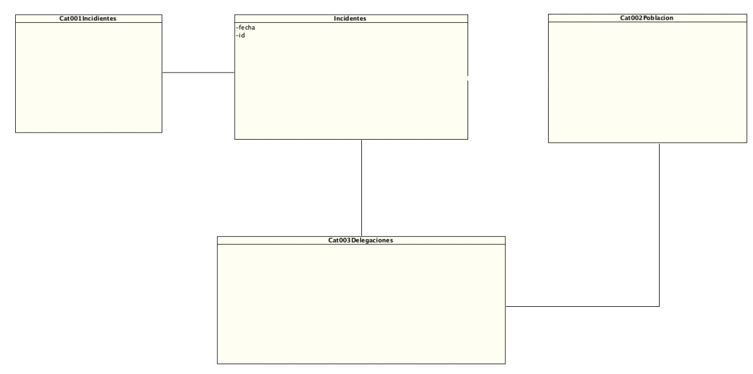

Fig. 1. Ejemplo del **modelo conceptual.**

**6. Desarrollé el documento con el diseño preliminar bajo el siguiente formato.**

* Autores
* Introducción (explicación en general de la propuesta de solución. **EN ESTA SECCIÓN DEBE ESCRIBIR LOS REQUISITOS DE DATOS ENCONTRADOS**)
* Desarrollo (incluir tablas y diagramas)
* **Conclusiones (explique las razones por que las que su solución si satisface el problema en el presente y en el futuro)**